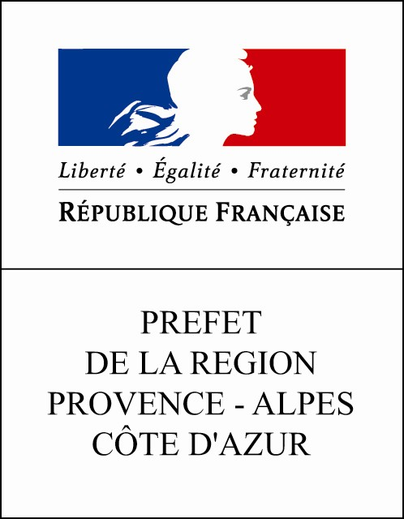

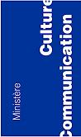
INSCRIPTION

Renvoyer ce formulaire par mail à inscriptions.drac.paca@culture.gouv.fr

MISSION MUSEES XXIème siècle

RENCONTRE TERRITORIALE
Organisée avec le concours de la Direction régionale des affaires culturelles Provence-Alpes-Côte d'Azur en partenariat avec le MuCEM

23 novembre 2016
au MuCEM

DEMAIN LES MUSEES

Institution :
Adresse :
@ :
Tel :

NOM :
Prénom :
Fonction :
Présence : veuillez cocher les cases dans le tableau

 | OUI | NON
Matin : Table ronde 1
Après-midi :
Table ronde 2
Table ronde 3

Direction régionale des Affaires culturelles Provence-Alpes-Côte d'Azur
service éducation artistique et action culturelle – 04 42 16 19 67

